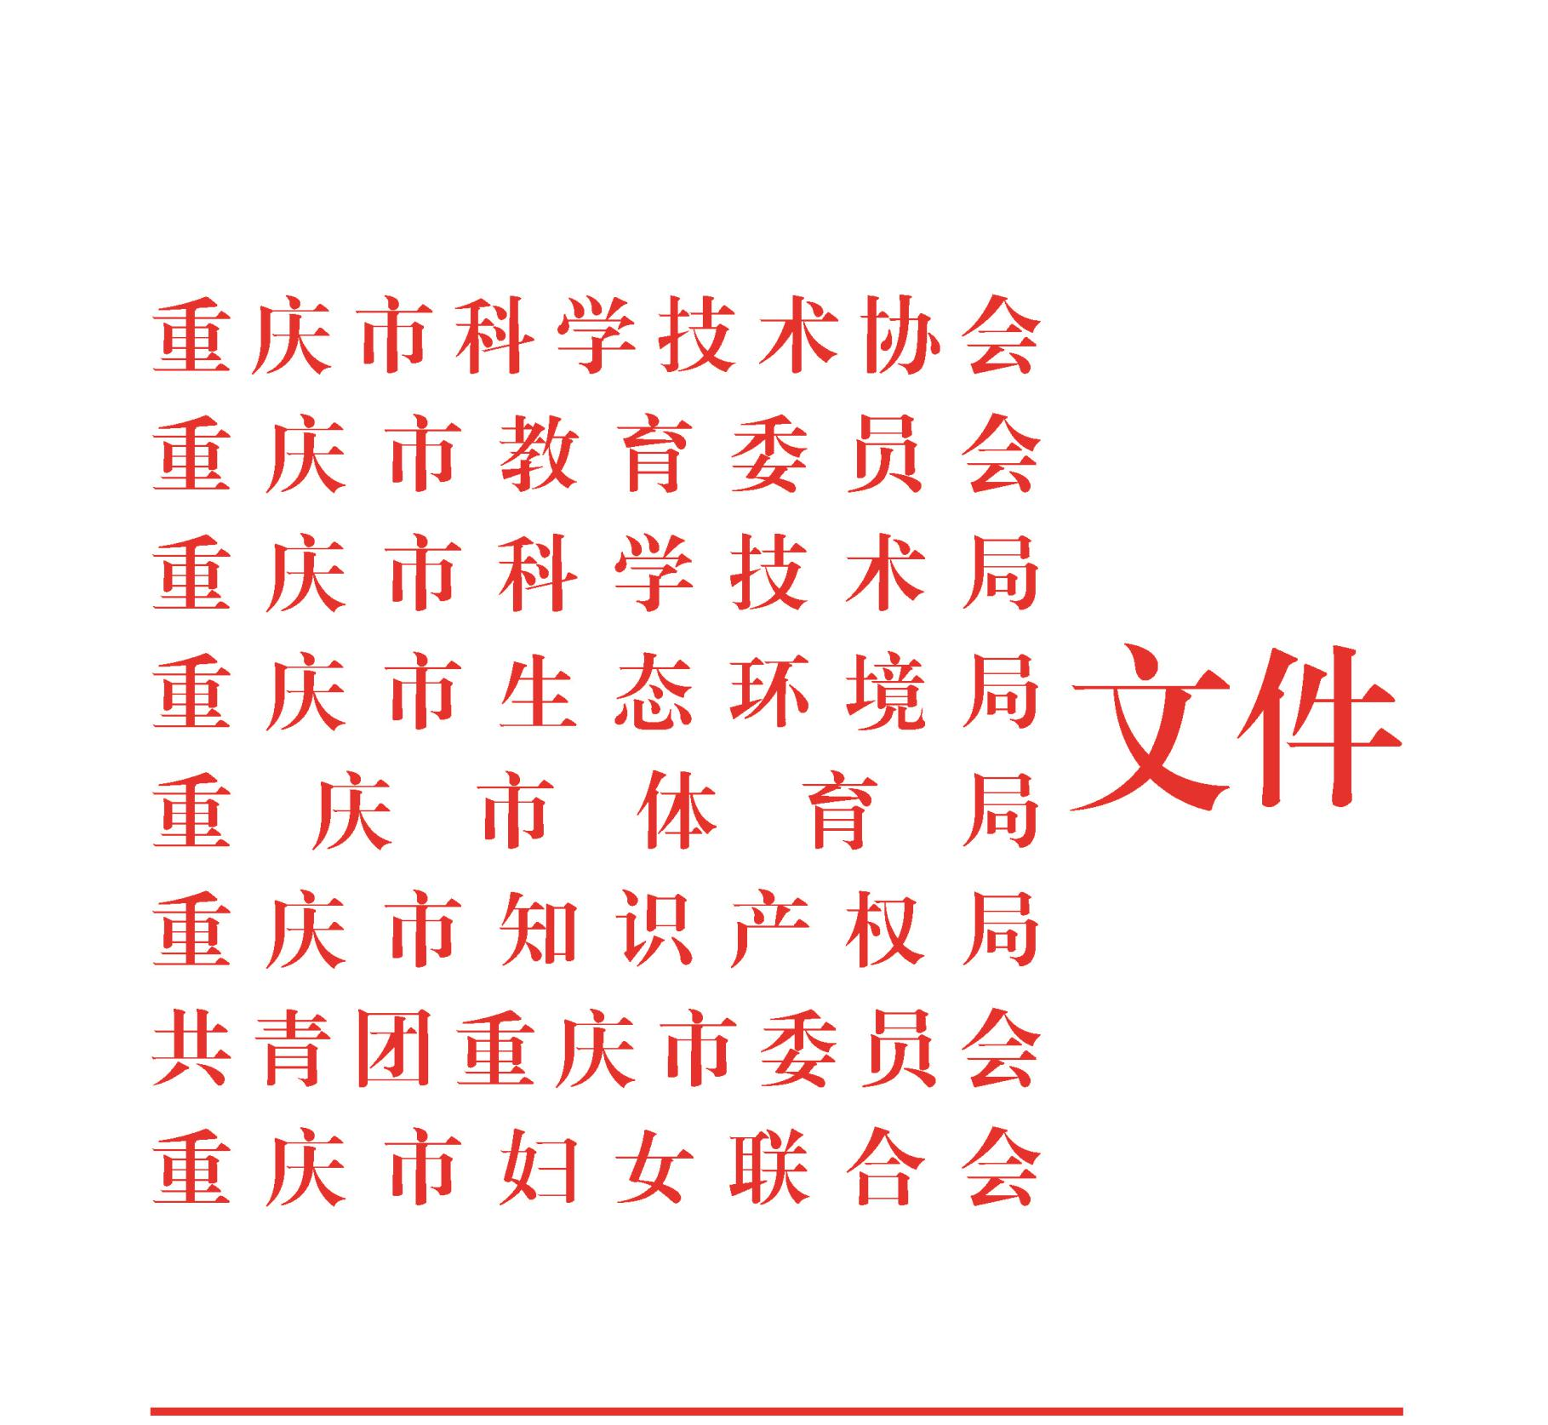

渝科协发〔2023〕4号

关于举办第38届重庆市青少年
科技创新大赛的通知

各区县（自治县）、两江新区、西部科学城重庆高新区、万盛经开区科协、教育、科技、生态环境、体育、知识产权、团委、妇联等部门及有关单位：

根据《中国科协办公厅关于举办第37届全国青少年科技创新大赛的通知》（科协办发青字〔2022〕40号）和《教育部办公厅关于公布2022—2025学年面向中小学生的全国性竞赛活动的通知》（教监管厅函〔2022〕13号）文件精神，决定举办第38届重庆市青少年科技创新大赛。现将有关事项通知如下：
一、主题和内容
（一）大赛主题：体验·创新·绿色·成长。
（二）大赛内容
本届大赛包括青少年科技创新成果竞赛、青少年科技实践活动、机器人创意和科技辅导员科技教育创新成果竞赛（科教制作和科教方案）、科技辅导员优秀论文。具体内容详见大赛规则。
- 组织机构
主办单位：重庆市科学技术协会、重庆市教育委员会、重庆市科学技术局、重庆市生态环境局、重庆市体育局、重庆市知识产权局、共青团重庆市委员会、重庆市妇女儿童联合会
承办单位：重庆市科协科技服务中心、重庆市青少年科技辅导员协会
- 组织实施
第一阶段：2023年3月1日前为区县级赛事组织阶段。须严格按照分配名额和规定时间，推荐经过区县级选拔的优秀作品参加市级竞赛。
第二阶段：2023年3月1日至4月30日为市级竞赛组织阶段。大赛组委会将组织作品申报、资格审查、科学道德和伦理审查、初评和终评展示。其中初评时间为3月20日至3月30日，终评展示时间为4月14日至16日。
第三阶段：2023年5月至12月为发布竞赛结果、处理投诉、发放获奖证书和奖牌、组织参加全国赛、资料整理归档、组织大赛工作者培训等。
四、赛事申报
（一）申报方式：比赛采取线上和纸质两种方式进行申报。其中，科技辅导员优秀论文和机器人创意项目为纸质申报，汇总表以电子方式发送至cqqfx@sina.com。
（二）申报时间：2023年3月1日至3月12日。
（三）申报地址：https://casticdec.cyscc.org/province/cq
（四）申报流程：区县提交反馈表→大赛组委会发放授权码→参赛人员登录申报网站注册申报并提交参赛→区县审核→提交纸质申报材料。
（五）申报要求
1.各区县（自治县）组织机构负责人按照《第38届重庆市青少年科技创新大赛申报名额分配表》（见附件1）名额进行申报，填写《第38届重庆市青少年科技创新大赛申报反馈表》（见附件3）并签字盖章后于2023年2月28日前发送至cqqfx@sina.com，组委会根据反馈表发放授权码。
2.每名学生只能申报一项少年科技创新成果项目（包括集体项目）；青少年竞赛集体项目不得超过3人，并且必须是同一地区、同一学历段学生的合作项目。
3.在同一届大赛中，每名参赛科技辅导员只能申报一项作品，只接受个人作品申报。
4.优秀科技实践活动以集体为单位申报，不得出现个人姓名等信息。
5.青少年科技创新成果项目须按照学科分类，参赛学生和参赛科技辅导员须对作品进行查新，并提交签字盖章的查新报告和科研诚信承诺书。
6.机器人创意、科技实践活动、科教制作和科教方案等四类项目纸质材料于2023年3月12日前寄到大赛组委会办公室，纸质材料包括在线打印的申报书、研究论文（研究报告）、原始材料，其中申报书和研究论文（研究报告）一式三份。科技辅导员优秀论文电子版发到指定邮箱cqqfx@sina.com。
7.报送的纸质材料请单独用档案袋或者大信封封装，并将作品申报书第一页参赛信息复印后贴在封面上。申报书不能与研究报告等其他材料一起装订。上报材料请各单位自行备份存档，报送后一律不退还。
五、奖项设置
本届大赛设立一、二、三等奖，优秀指导奖和优秀组织奖。对获得青少年项目一等奖的指导教师颁发优秀指导奖；根据各竞赛组织单位开展活动情况、工作总结以及作品申报情况和终评获奖情况，对区县颁发优秀组织奖。
六、活动要求
（一）请各区县（自治县）有关部门接此通知后，把本次竞赛活动纳入年度工作计划，认真组织实施，严格规范竞赛管理工作，加强竞赛活动组织管理，严格执行大赛章程规则及相关管理规定，确保大赛公平公正。
（二）大赛组委会将根据初评结果通知各单位参加终评活动。青少年科技创新成果项目和科技辅导员创新成果项目实物在终评活动前送至参评地点，具体事项另行通知。
（三）竞赛规则见《第38届重庆市青少年科技创新大赛规则》（2023年修订）。
七、联系方式
联 系 人：陈叶菲 胡钱
联系电话：63659909 63659911
邮箱地址：cqqfx@sina.com
通讯地址：渝中区双钢路3号科协大厦15楼1520
邮 编：400013

附件：1.第38届重庆市青少年科技创新大赛申报名额分配表
2.区县青少年科技创新大赛开展情况统计表
3.第38届重庆市青少年科技创新大赛申报反馈表
4.科技辅导员优秀论文要求
5.科技辅导员优秀论文登记表
6.科技辅导员优秀论文统计表
7.第38届重庆市青少年科技创新大赛机器人创意申报表
8.第38届重庆市青少年科技创新大赛机器人创意统计表
（此页无正文）

重庆市科学技术协会 重庆市教育委员会

重庆市科学技术局 重庆市生态环境局

重庆市体育局 重庆市知识产权局

共青团重庆市委 重庆市妇女联合会
2023年1月19日

附件1
第38届重庆市青少年科技创新大赛
申报名额分配表
单位名称 | 竞赛 项目 | 实践 活动 | 科技辅导员 |  |  | 单位名称 | 竞赛 项目 | 实践 活动 | 科技辅导员
单位名称 | 竞赛 项目 | 实践 活动 | 科  教  制  作 | 科教 方案 | 科技 论文 | 单位名称 | 竞赛 项目 | 实践 活动 | 科  教  制  作 | 科教 方案 | 科技 论文
万州区 | 9 | 3 | 15 | 15 | 25 | 武隆区 | 7 | 3 | 15 | 15 | 20
黔江区 | 9 | 3 | 15 | 15 | 25 | 城 口县 | 7 | 3 | 15 | 15 | 20
涪陵区 | 9 | 3 | 15 | 15 | 25 | 丰都县 | 7 | 3 | 15 | 15 | 20
渝中区 | 9 | 3 | 15 | 15 | 25 | 垫江县 | 7 | 3 | 15 | 15 | 20
大渡 口 区 | 9 | 3 | 15 | 15 | 25 | 忠 县 | 7 | 3 | 15 | 15 | 20
江北区 | 9 | 3 | 15 | 15 | 25 | 云阳县 | 7 | 3 | 15 | 15 | 20
沙坪坝区 | 9 | 3 | 15 | 15 | 25 | 奉节县 | 7 | 3 | 15 | 15 | 20
九龙坡区 | 9 | 3 | 15 | 15 | 25 | 巫山县 | 7 | 3 | 15 | 15 | 20
南岸区 | 9 | 3 | 15 | 15 | 25 | 巫溪县 | 7 | 3 | 15 | 15 | 20
北碚区 | 9 | 3 | 15 | 15 | 25 | 石柱县 | 7 | 3 | 15 | 15 | 20
渝北区 | 9 | 3 | 15 | 15 | 25 | 秀山县 | 7 | 3 | 15 | 15 | 20
巴南区 | 9 | 3 | 15 | 15 | 25 | 酉阳县 | 7 | 3 | 15 | 15 | 20
长寿区 | 7 | 3 | 15 | 15 | 20 | 彭水县 | 7 | 3 | 15 | 15 | 20
江津区 | 7 | 3 | 15 | 15 | 20 | 万盛经开区 | 7 | 3 | 15 | 15 | 20
合川区 | 7 | 3 | 15 | 15 | 20 | 两江新区 | 7 | 3 | 15 | 15 | 20
永川区 | 7 | 3 | 15 | 15 | 20 | 高新区 | 7 | 3 | 15 | 15 | 20
南川区 | 7 | 3 | 15 | 15 | 20 | 重庆一中 | 8 | 1 | 5 | 5 | 5
綦江区 | 7 | 3 | 15 | 15 | 20 | 南开中学 | 8 | 1 | 5 | 5 | 5
大足区 | 7 | 3 | 15 | 15 | 20 | 重庆八中 | 8 | 1 | 5 | 5 | 5
璧山区 | 7 | 3 | 15 | 15 | 20 | 巴蜀中学 | 8 | 1 | 5 | 5 | 5
铜梁区 | 7 | 3 | 15 | 15 | 20 | 育才中学 | 8 | 1 | 5 | 5 | 5
潼南区 | 7 | 3 | 15 | 15 | 20 | 西大附中 | 8 | 1 | 5 | 5 | 5
荣昌区 | 7 | 3 | 15 | 15 | 20 | 川外附中 | 6 | 1 | 5 | 5 | 5
开州区 | 7 | 3 | 15 | 15 | 20 | 人民小学 | 6 | 1 | 5 | 5 | 5
梁平区 | 7 | 3 | 15 | 15 | 20 | 巴蜀小学 | 6 | 1 | 5 | 5 | 5
英才计划 | 5 | / | / | / | / | 创新学院 | 9 | 3 | / | / | /
附件2
区县青少年科技创新大赛开展情况统计表
区县组织机构（盖章）： 填表日期： 年 月 日
区县创新大赛项目负责人 |  |  |  |  |  |  | 联系电话
参加本年度科技创新大赛的学生总人数
本年度区县级科技创新大赛的时间、地点
区县级比赛项目情况
类别 |  |  |  | 数量 |  | 区县级获奖情况 |  |  |  |  | 评委人数
 |  |  |  |  |  | 一等 |  | 二等 | 三等 |  | 评委人数
竞赛项目 | 高中项目 | 个人
竞赛项目 | 高中项目 | 集体
竞赛项目 | 初中项目 | 个人
竞赛项目 | 初中项目 | 集体
竞赛项目 | 小学项目 | 个人
竞赛项目 | 小学项目 | 集体
展示 | 科技实践活动（项）
优秀组织奖
本区县（自治县）创新大赛的自我评价及存在问题：
附件3
第38届重庆市青少年科技创新大赛申报反馈表
- 青少年创新项目名额分配情况

说明：请以正式下发的名额分配表为基准，在分配表中限制范围内，根据本区县（学校）情况确定初中和高中个人项目及每个学段（小学、初中、高中）集体项目的具体数额，填写在下表：
学生竞赛项目名额分配（ ）项
小学个人项目（ ）项 |  | 初中个人项目 （ ）项 |  |  | 高中个人项目（ ）项
小学集体项目（ ）项 |  | 初中集体项目 （ ）项 |  |  | 高中集体项目（ ）项
二、项目主管信息
姓名 |  |  | 电子邮件
移动电话 |  |  | 办公电话
单位： 签章：
日期：
说明：请将此表填写完毕并签字盖章扫描后，于2023年3月1日17:00前发送指定邮箱cqqfx@sina.com.

附件4

科技辅导员优秀论文要求

一、征文主题：
新时代科技教育理论创新与探索
“双减”背景下的青少年科技教育实践与探索
乡村振兴视角下的科技教育新模式
青少年科学兴趣与创新思维提升的科学实践探索
跨学科背景下的科技教育创新与探索
项目式学习在青少年科技教育中的应用
二、征文活动范围
重庆市青少年科技辅导员协会会员、中小学（中等师范学校、中等专业学校、职业中学、技工学校等）、校外教育机构（科技馆、少年宫、青少年活动中心、少科站等）、师范院校及社会团体等单位的从事青少年科技教育工作的科技教育工作者。
三、论文要求
（一）论文内容切合主题，文字简明。论文采用的资料与数据翔实可靠，论证充分严谨，概念清晰准确,对教育实践有指导借鉴意义。科普短文、科技发明、科教制作和科技活动案例不在论文征集活动征集内容之列。
（二）论文的组成应包括标题、摘要（字数300～500字）、关键词（3～5个）、正文、参考文献、作者简介等。论文正文字数一般在3000～5000字，字数过少或过多都将影响论文最终评审等级。参考文献的著录规则请参照国家标准GB/T 7714-2005《文后参考文献著录规则》执行。缺少论文组要素或不符合相关规则，将视情况降低论文获奖等级。
（三）为便于论文的推荐、评审，相关论文选集的编辑出版，以及获奖证书的制作，本届论文征集活动采用纸质与电子版结合报送的方法。征文作者必须向所在区县的活动组织单位报送2份纸质论文及1份电子版文稿（格式可以是word文档、wps文档或txt纯文本）。
（四）论文作者必须认真、准确、逐项填写论文登记表，没有论文登记表，不予评审。
（五）论文可以适当引用参考文献，但必须注明出处。连续引用不得超过200字；全文引用内容不得超过全文字数的五分之一。
（六）参加论文征集活动的作者文责自负，不得抄袭他人作品。
（七）科普短文、科技发明、科教制作和科技活动案例不在本次论文征集活动征集内容之列。
（八） 每位作者仅限报送1篇论文参加征集活动。作者不得通过不同渠道同时报送论文。每篇报送论文的署名作者不得超过2人。
附件5
科技辅导员优秀论文登记表
（作者填写）
姓名 |  |  | 年龄 |  | 最高学历
工作单位
职务 |  |  | 职称
联系地址 | （邮编 ）
联系电话 |  | 电子信箱
论文题目
摘  要 | （字数300～500字，可另页书写）

附件6
科技辅导员优秀论文统计表
填报单位（盖章）：
序号 | 论文名称 | 作者 | 工作单位 | 联系方式
（每表10篇，不够请复印。报送时请务必同时上报本表格电子版。）
填报人： 联系电话： E-mail：
报送论文总数： 会员论文数：

邮编：
附件7
机器人创意项目申报表
申报者情况 | 参赛者1 |  |  | 参赛者2 |  | 参赛者3
申报者情况 | 所在学校全称 |  |  |  | 年 级
申报者情况 | 学校  通讯地址 |  |  |  | 邮政编码
申报者情况 |  |  |  |  | 学校电话
辅导教师 | 姓名 |  | 性别 | 联系方式 | 所在单位 |  | 职务或职称
参赛组别：小学组 □ 初中组 □ 高中组 □
作品创意说明（限100字以内）：

申报者  确认事宜 |  | 以上情况属实，我同意无偿提供申报作品及简介，不要求退回原作品，授权主办单位无偿合理使用（包括公开出版等），同时本人亦享有公开发表自己作品及简介的权力。  我（们）服从大赛评委会的决议。  申报者签名： 监护人签名：
组织  机构  审查  推荐  意见 |  | 我们已要求申报者所在单位对上述申报材料做了资格审定，内容属实，同意上报参加第 届重庆市青少年科技创新大赛。  负责人签名： 盖章： 年 月 日

附件8

第38届重庆市青少年科技创新大赛机器人创意统计表

区县（自治县）组织机构（盖章）：
序 号 | 参赛者 | 组别 | 所在学校 | 作品名称 | 辅导教师 | 手 机

填表人签字： 手机：

重庆市科学技术协会办公室 2023年1月19日印发

